**Défi maths – Novembre 2013**

**Classe GS Objat**

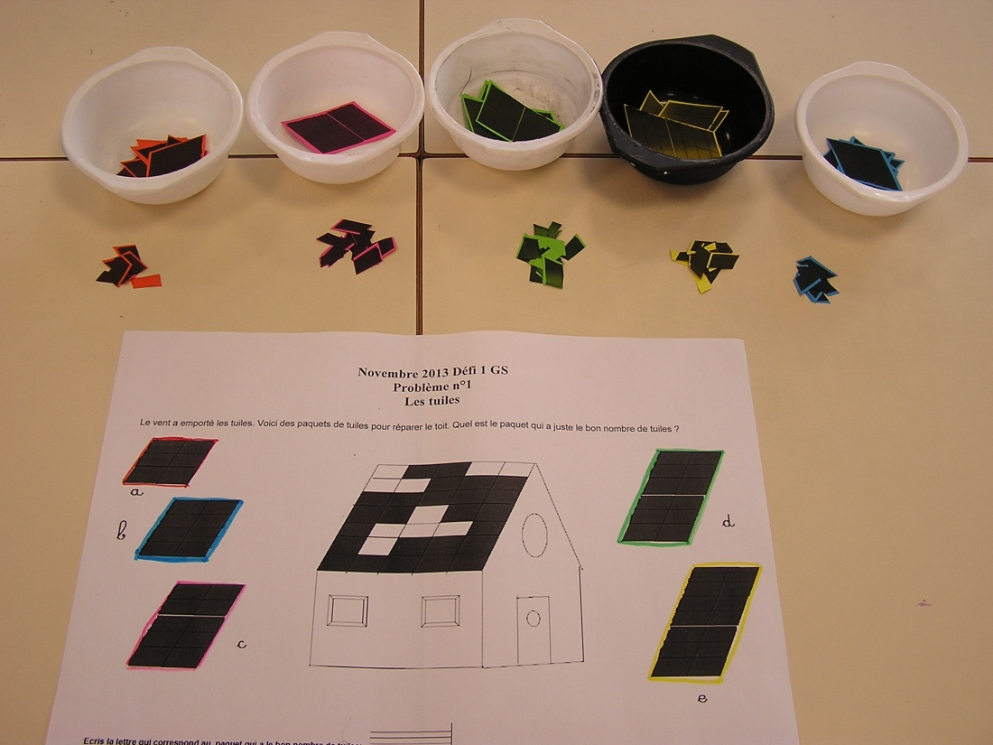

Notre matériel : feuille de recherche avec les paquets de tuiles en couleur ; paquets de tuiles de couleur pouvant être découpés selon les besoins

**Solution 1 :**

- On a découpé le paquet jaune ( e), il y en a trop.

- On a découpé le paquet vert ( d), il y en a encore trop.

- On a découpé le paquet bleu ( b), il n’y en a pas assez.

-On a découpé le paquet rose ( c), il y a juste ce qu’il faut pour boucher les trous.

**Solution 2 :**

- On a compté les tuiles qui manquaient, il y en avait 10.

- On a compté le paquet rouge ( a) . Il y en avait 6, ça n’allait pas.

- On a compté le paquet bleu ( b) . Il y en avait 8, ça n’allait pas.

- On a compté le paquet rose ( c) , ça allait, il y en avait bien 10.

- On a pris le paquet de tuiles rose et on découpé les tuiles. Les trous étaient bouchés.

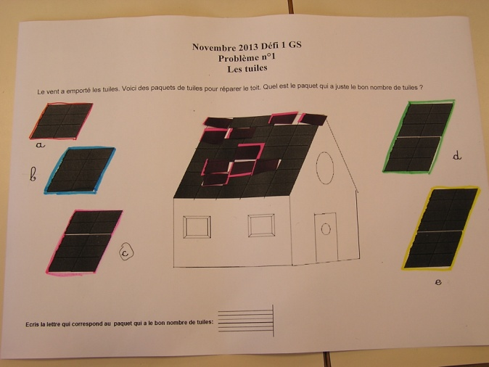

Pour avoir le bon nombre de tuiles, il faut prendre le paquet c.